Государственное бюджетное профессиональное образовательное учреждение Ростовской области
«ОКТЯБРЬСКИЙ АГРАРНО-ТЕХНОЛОГИЧЕСКИЙ ТЕХНИКУМ»

МЕТОДИЧЕСКИЕ УКАЗАНИЯ
для выполнения лабораторной работы
по ПМ 03. Участие в проведении ветеринарно-санитарной экспертизы продуктов и сырья животного происхождения.
МДК 03.01.
«Методики ветеринарно-санитарной экспертизы продуктов и сырья животного происхождения»
На тему:
Трихинеллоскопия мяса
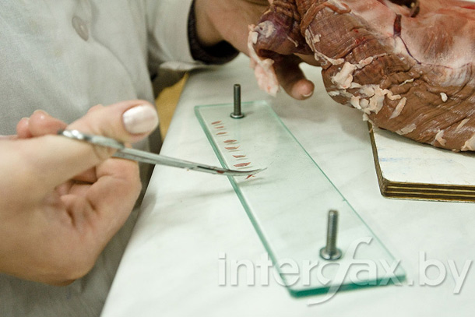

Октябрьский район
2017 год.
Методические указания для студентов по проведению лабораторной работы на тему: «Трихинеллоскопия мяса».
Методические указания имеет целью закрепить и углубить знания, полученные на теоретических занятиях

СОГЛАСОВАНО
Методической комиссией «Профессии и
специальности естественнонаучного профиля»
Протокол № ___ от «_____» _________________20__ г.
Председатель МК _____________ Маар Н.Ю.

Составитель: Цыганова В.В. – преподаватель высшей квалификационной категории

Тема лабораторной работы: «Трихинеллоскопия мяса»
Цели урока:
- Сформировать компетенции обучающихся по проведению трихинеллоскопии мяса свиней.
- Выработать у учащихся практические навыки по организации рабочего места, соблюдения правил техники безопасности.
Материалы, оборудование и реактивы: пробы мяса, свиной шпик, ножки диафрагмы. микроскопы, компрессориумы МИС-7, ножницы Купера.
Задания для самостоятельной работы
1. Приготовить мышечные срезы.
2. Провести трихинеллоскопию мышечных срезов.
Особые правила техники безопасности на рабочем месте:
1.Быть в халатах, перчатках, шапочках.
2. Во время работы не касаться руками лица, не разговаривать.
Методика проведения занятия
1. Приготовление мышечных срезов. Из кусочков мышц изогнутыми ножницами по ходу мышечных волокон делают 24 среза величиной с овсяное зерно, которые помещают в середину клеточки компрессориума, накрывают вторым стеклом и завинчивают винты, раздавливая срезы так, чтобы они стали прозрачными и удобными для их качественного просмотра.
2. Трихинеллоскопия мышечных срезов. Срезы помещают под микроскоп и исследуют под малым увеличением.
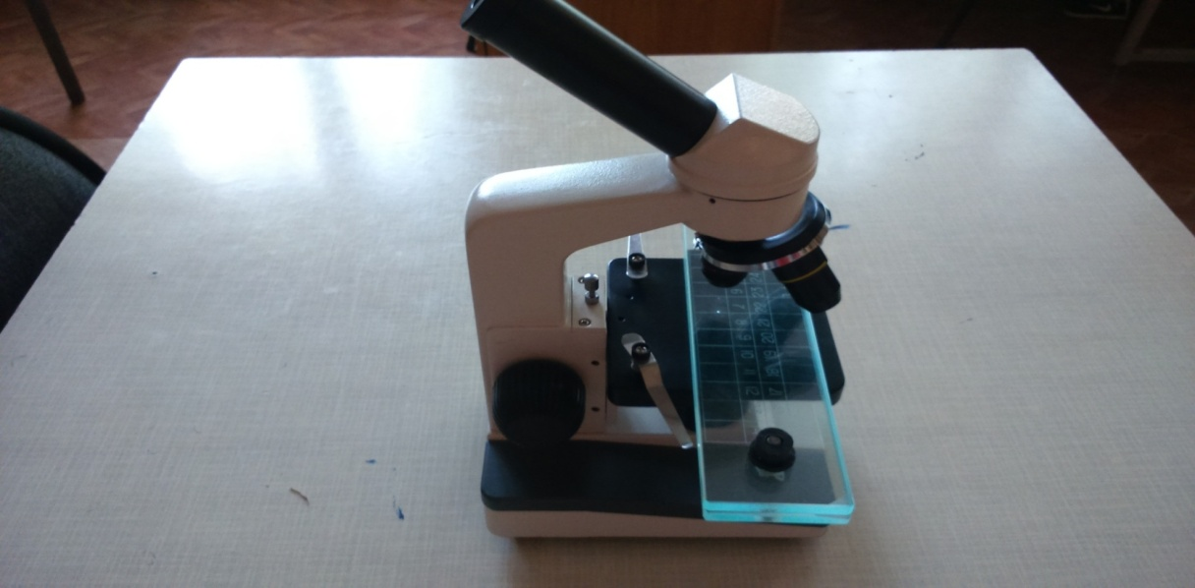
Инкапсулированная личинка трихинеллы спирально изогнута, а форма капсулы похожа на лимон или веретеновидная, но в мышцах диких животных - круглая.
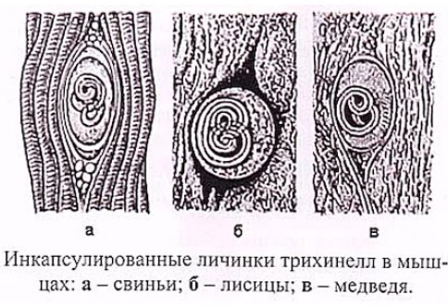

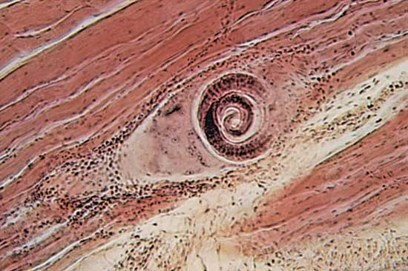

Инкапсулированная личинка трихинеллы
Производя трихинеллоскопию нужно дифференцировать трихинелл от пузырьков воздуха (они имеют округлую или овальную форму с черной резкой каемкой вокруг).

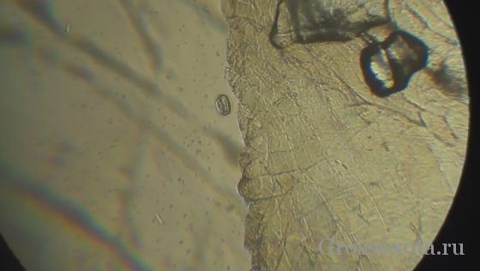

Контрольные вопросы
1.Как определить безвредность колбасных изделий выработанных из свинины не исследованной предварительно на трихинеллез?
2.Назвать места локализации инвазионных личинок трихинелл.
3. Как Вы считаете, при отсутствии ножек диафрагмы из каких мышц берутся пробы для трихинеллоскопии?
4.Как дифференцировать личинки трихинелл от пузырьков воздуха?

